LF LFZ型
雷电峰值记录仪

用
户
手
册

广州市雷舫电子技术有限公司

目录
一、 产品介绍 2
二、 技术参数 3
三、内部布局图 3
四、安装与维护 3
五、通信规约 4

产品介绍
雷电峰值记录仪是专为监测雷电浪涌信息而精心设计制造的专用设备。本设备可实时监测SPD、避雷针、引下线上的雷击浪涌电流，可提供详实的雷电信息，保障用户可以实时掌握设备/系统遭受雷击的情况。

技术参数
供电电源 | 220VDC/1A
通讯接口 | RS485/MODBUS-RTU协议,9600/8/N1/地址1
显 示 屏 | 0.96英寸OLED
1路浪涌采集通道 | 浪涌信息 | 浪涌次数、极性、峰值、Q值、能量、电流陡度、发生日期/时间，最大计数9999次
1路浪涌采集通道 | 触发电流 | 0.5/1/2.5/5kA可选，默认为5kA
1路浪涌采集通道 | 分辨率 | 0.1kA
1路浪涌采集通道 | 浪涌类型 | 10/350us波形
1路浪涌采集通道 | 传感器 | 柔性开口罗氏线圈，采集范围0.5～100kA
1路浪涌采集通道 | 电 缆 | 5米
1路浪涌采集通道 | 新功能 | 雷击分段统计：20/40/60/80/100kA分段次数统计，寄存器读取
1路浪涌采集通道 | 新功能 | 极性分类统计：雷击极性分类次数统计，寄存器读取
1路浪涌采集通道 | 新功能 | 雷电多脉冲采集：可识别记录最大20个连续脉冲（≥40ms间隔）
外壳材料 | ABS
IP防护等级 | IP66
安装方式 | 平面壁挂安装，明装
外形尺寸 | 300*200*170mm
工作环境 | -40～85℃，0～95% RH

三、内部布局图
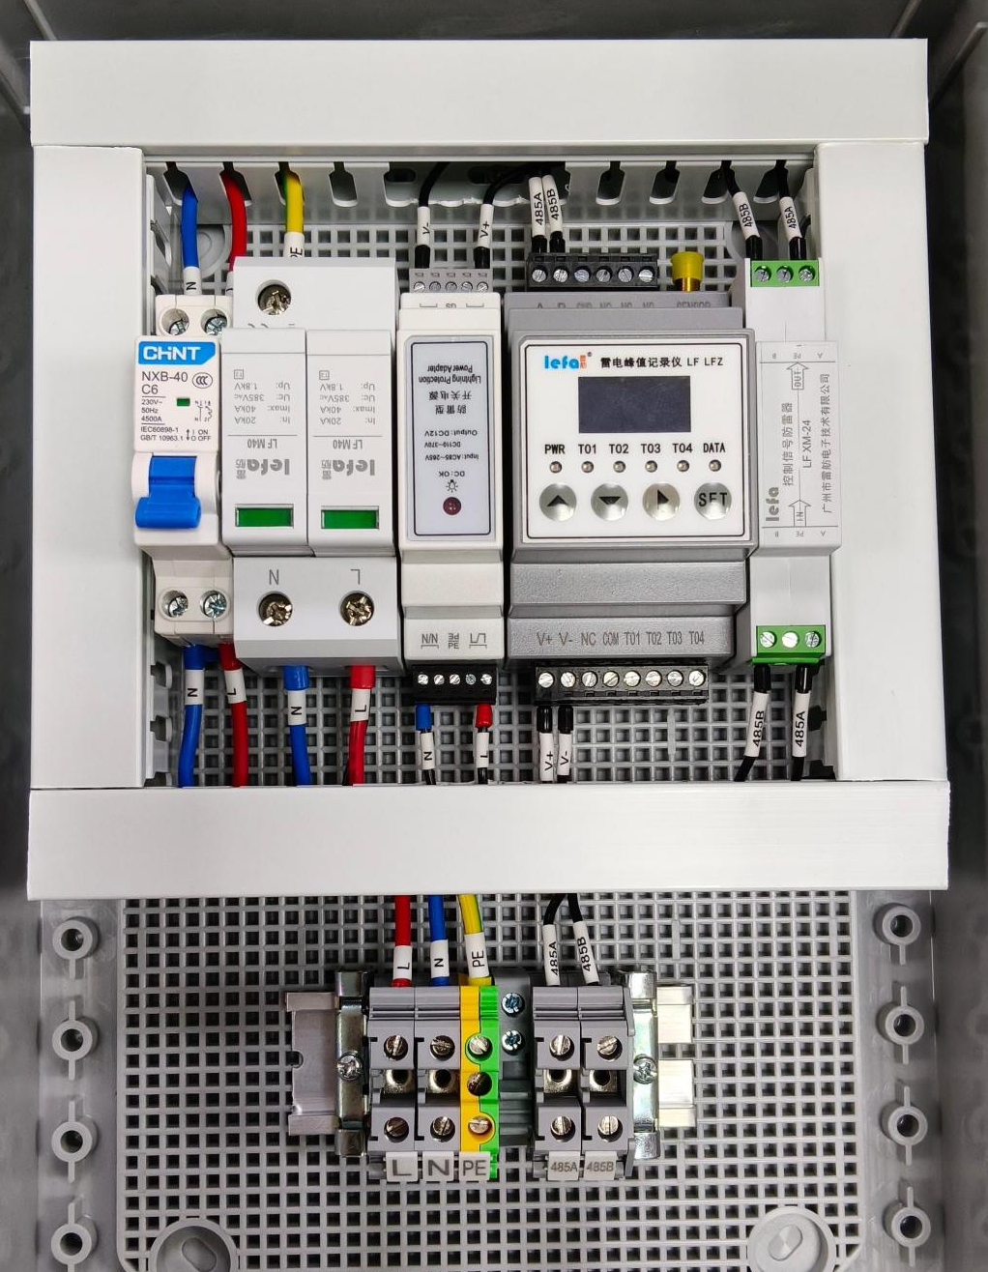
防雷电源
电源SPD
电源端子
信号SPD
仪表
RS485端子
开关
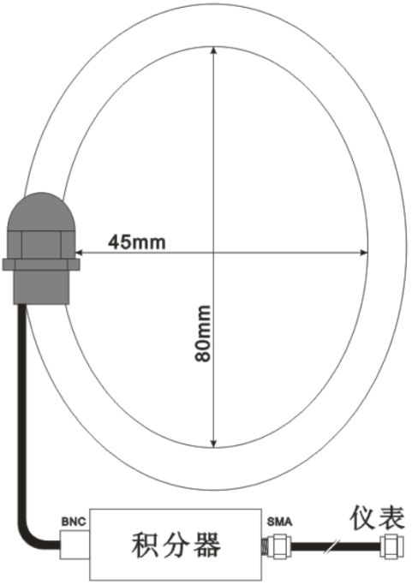

四、安装与维护
4.1产品为平面壁挂安装，下部进出线方式。请在断开电源的情况下接线，以免发生意外。
4.2将电源进线接入设备的电源进线端子，请按照端子定义DC+/-接线；485A/B为RS485通信端子；传感器接口为SMA母头，在仪表本体，传感器固定好后可将传感器SMA公头对接到仪表上。
4.3 传感器应套在接地线（或引下线）上，传感器箭头标识指向大地。如雷电流协防存在多个协防通道，应计算分流系数后，在上位机的实际电流读数上乘以分流系数的倒数。
4.4产品无需特别维护，只需定期检查各端子连线是否松动，开关电源及仪表的工作状态指示是否正常。
4.5 端子定义
L/N/PE | 电源进线 | 485A/485B | 485端子，对端同名端子相接
4.6常见故障及解决方法见下表。
序号 | 故障现象 | 故障原因 | 解决方法
1 | 仪表PWR指示灯不亮 | 直流供电异常/仪表损坏 | 检修供电/更换
2 | 仪表在无雷击情况下频繁连续触发 | 触发电流过低，且周围存在严重干扰 | 调高触发电流，改善周边电磁环境

五、按键操作方法
5.1设备休眠：采集终端供电正常的情况下，一分钟无任何操作，显示屏进入休眠状态（设备正常工作，显示屏关闭）。
5.2设备唤醒：当显示屏处于休眠状态时，点按任意键唤醒屏幕，这时主窗口显示浪涌次数、报警次数及设备时钟。RES为扩展地网状态监测终端功能打开时显示，关闭该功能时不显示。
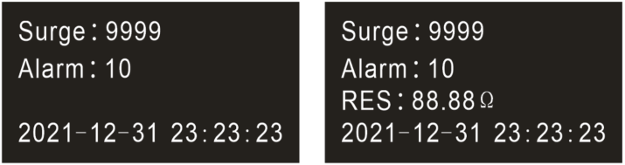
5.3浪涌信息查看：屏幕唤醒后，点按键1次，切换到浪涌信息窗口（10秒钟无任何操作，显示屏返回主窗口），点按或键查看历史浪涌信息。
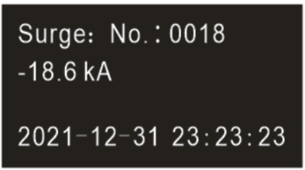
5.4通道告警信息查看：屏幕唤醒后，连续点按键2次，切换到通道报警信息窗口（10秒钟无任何操作，显示屏返回主窗口），点按或键查看历史信息。
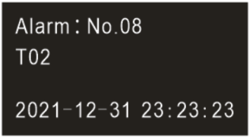
5.5已设置参数查看：屏幕唤醒后，连续点按键3次，切换到已设置参数窗口，该页面显示已设置的触发电流、地址码及波特率信息。
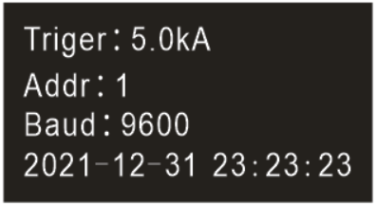
5.6参数设置窗口：在已设置参数窗口下，点按键1次，进入参数设置窗口。点按或键选择要设置的参数，选定得参数会反白显示。在选定参数后点按键，进入该参数得具体设置窗口。
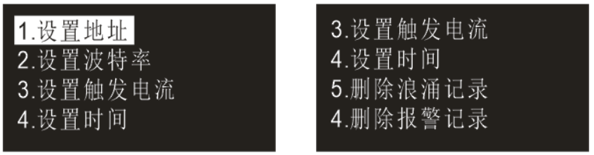
5.7参数设置（地址/波特率/触发电流）：在6.6步骤选定要设置的参数后，点按键，可以进如具体得参数设置窗口，通过点按或键来切换选择需要得参数。
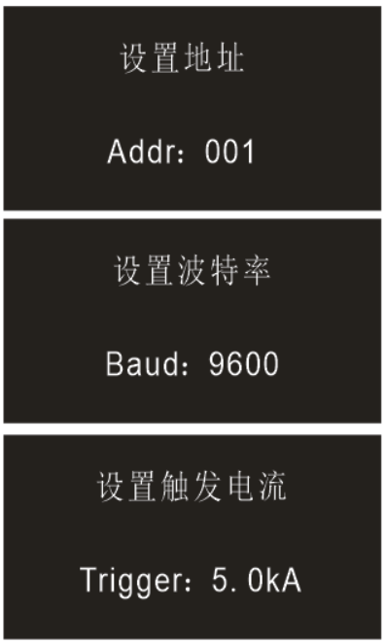
5.8参数设置（主机日期/时间）：在6.6步骤选定设置时间后，点按键，进入时间设置窗口，进入后默认选定年（反白显示），通过点按切换选择年/月/日/时/分/秒,选定要修改的参数后通过点按或键改变日期及时间数据，修改好后点按保存数据并返回参数设置窗口。如不想修改参数了，点按键返回参数设置窗口。
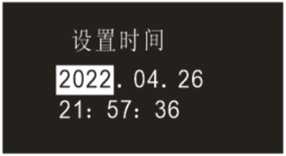
5.9删除浪涌/报警记录：在6.6步骤选定删除浪涌/报警记录功能后，点按键，进入对应窗口。点按或键选择确定（选定会反白显示）或取消，选定后点按键来确认要执行的操作，操作后返回参数设置窗口。（删除浪涌记录时，删除过程会持续3-5秒，期间仪表通信暂停）
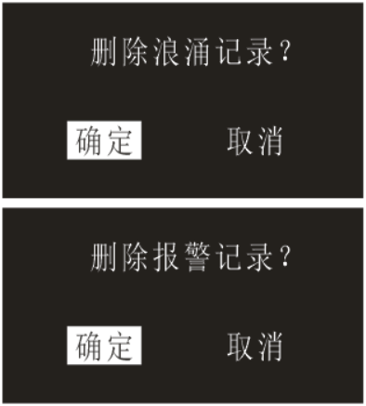
5.10当设备通道有报警时，蜂鸣器会鸣叫，点按任意键可暂时对当前告警蜂鸣进行消音，在此过程中若再次发生报警，蜂鸣器仍会鸣叫。

六、通信规约
另行提供。

